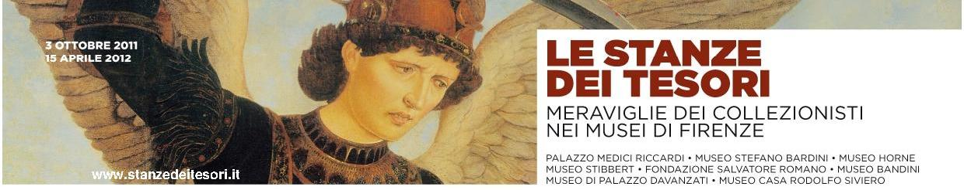

Comunicato stampa, 12 Settembre 2011

Firenze: dopo 12 anni torna restaurato al Museo Bardini
Svelato il mistero del crocifisso di Bernardo Daddi
Più imponente del Cristo di Cimabue, era la ‘Crux’ dell’altare principale del Duomo scomparsa nel Quattrocento. In occasione delle mostre Le stanze dei Tesori, l’opera
sarà esposta nel Salone dei Dipinti ristrutturato grazie all’Ente Cassa di Risparmio

Firenze – Dopo dodici anni di invisibilità e due di accurati restauri, torna a troneggiare al museo Bardini il grandioso crocifisso dipinto da Bernardo Daddi intorno al 1340. Più imponente del celebre Cristo di Cimabue (3,90 x 4,33 metri) della basilica di Santa Croce, l’opera misura 4,76 x 4,20 metri e sarà presentata al pubblico il 3 ottobre, con l’inaugurazione del ciclo di mostre Le stanze dei Tesori che l’Ente Cassa di Risparmio di Firenze dedica al grande collezionismo per la collana Piccoli Grandi Musei.
Il crocifisso di Daddi fa infatti parte della ricchissima collezione che l’antiquario Stefano Bardini (1836 – 1922) ha lasciato in dono al Comune di Firenze insieme al palazzo di Piazza dei Mozzi, che appunto ospita il museo. Il restauro è stato realizzato da Nicola Mac Gregor ed Elisabetta Codognato grazie a un finanziamento di 26 mila euro del Lions Club Poggio Imperiale.
Ginevra Utari, allieva di Andrea De Marchi, docente di Storia dell’Arte dell’Università di Firenze, firma invece un approfondito studio storico- artistico, che non solo conferma la paternità dell’opera, ma ne definisce anche la probabile identità, fin qui ignota. Per importanza e dimensioni il crocifisso sarebbe infatti proprio la Crux de medio ecclesiae del Duomo di Firenze, ossia il crocifisso dell’altare principale, misteriosamente scomparso nella prima metà del Quattrocento.
In coincidenza della mostra i risultati della ricerca saranno pubblicati dalla curatrice del museo Antonella Nesi in un volume (La Croce di Bernardo Daddi, vicissitudini di un’opera d’arte) edito dal Centro Di. Un progetto sostenuto dall’Ente Cassa, che ha finanziato anche il restauro del grande Salone dei Dipinti, dove il crocifisso sarà esposto nel punto esatto in cui Bardini lo sistemò nel 1884.
Bernardo Daddi fu come noto uno dei più prolifici artisti fiorentini e morì quasi sicuramente nel 1348 durante la grande pestilenza. Collezioni pubbliche e private di tutto il mondo conservano numerose opere che ne attestano il ruolo di primo piano all’indomani della morte di Giotto, quando Firenze gli affidò alcuni lavori significativi. Tra gli altri, il polittico per l’altare maggiore di Santa Reparata, poi trasferito in San Pancrazio e ora per la massima parte agli Uffizi, e la Madonna di Orsanmichele. La Croce Bardini appartiene agli anni della maturità.
Purtroppo non esistono documenti. Né si sa come l’antiquario se la procurò, da chi e a quale prezzo. Le sole testimonianze sono poche fotografie scattate intorno al 1888, l’anno in cui Bardini inaugurò in piazza dei Mozzi il suo atelier commerciale. Secondo i criteri di restauro in voga all’epoca, ne fece sostituire i finali, probabilmente danneggiati, con frammenti di un’altra opera. Ottenne così un pastiche antiquariale, comunque maestoso, ma rifiutò sempre di venderlo. Da allora il crocifisso è rimasto nel palazzo.
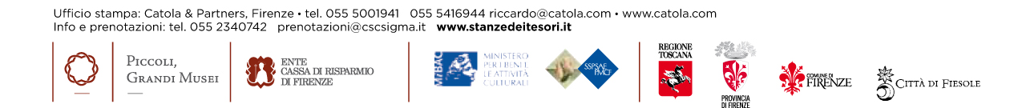
Il solo spostamento risale al 1999, ossia all’iniziò della ristrutturazione dell’edificio. L’opera fu imballata in una cassa, ma per evitare distacchi di colore la superficie dipinta fu protetta incollandovi uno strato di veline. Dieci anni dopo, nel 2009, la Croce Bardini fu riesumata in occasione della riapertura del Museo. Con grande disappunto ci si accorse però che non era possibile esporla. Prima occorreva un radicale restauro per eliminare colla e veline. Ora il capolavoro di Daddi è finalmente pronto per essere restituito al mondo con gli altri tesori del Salone voluto da Bardini.

